Уважаемые родители!
Во время «вынужденных каникул» В связи с тем, что режим самоизоляции продлен, продолжаем работать дистанционно.

Тема нашей недели «Весна».

Побеседуйте, пожалуйста, с ребенком о весне:
- Какое сейчас время года?
- Назовите весенние месяцы. Какой сейчас месяц?
- Что происходит в природе?

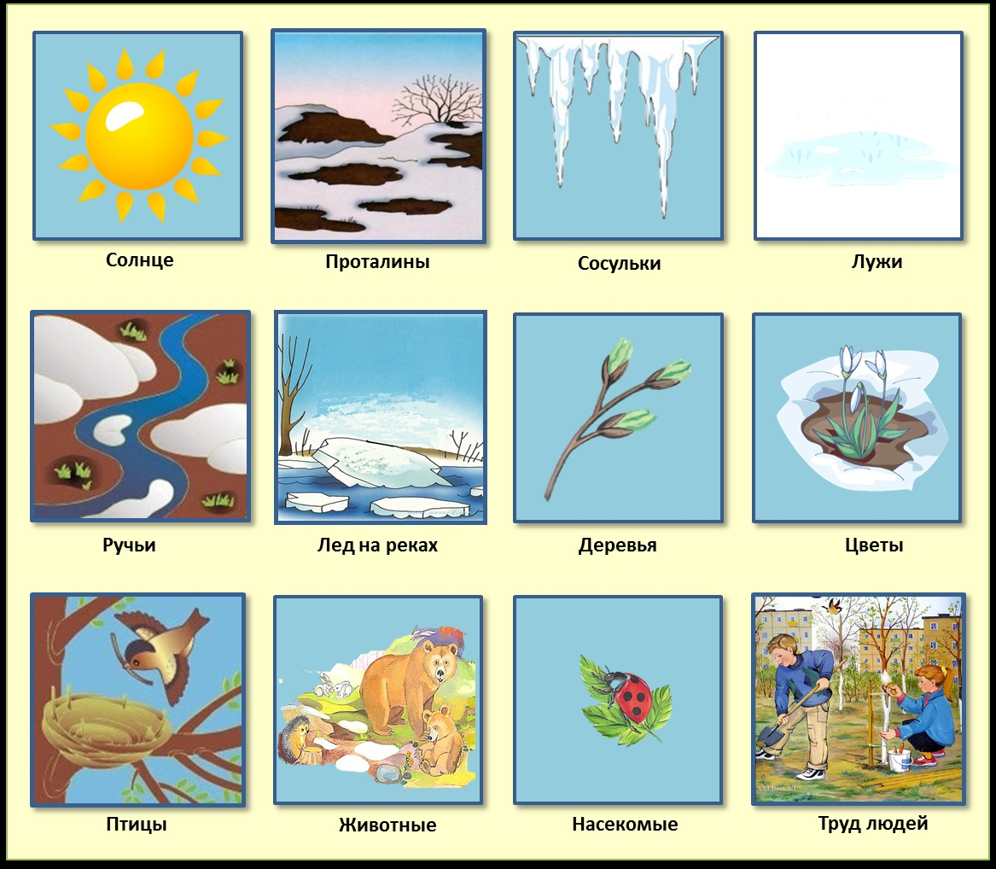

Игра «Назови ласково»
Солнце, ручей, цветок, ветка, проталина, облако, льдина, дождь, трава).

(солнышко, ручеек, цветочек, веточка, проталинка, сосулечка, льдинка, дождик, травка).

Почитайте ребенку стихи о весне, а при желании выучите:

Апрель! Апрель!  На дворе звенит капель.  По полям бегут ручьи,  На дорогах лужи.  Скоро выйдут муравьи  После зимней стужи.  Пробирается медведь  Сквозь густой валежник.  Стали птицы песни петь  И расцвел подснежник.  (С. Маршак) | Кап да кап, и не до сна,  Постучалась к нам весна.  Зазвенел ручей игриво.  Вышел ежик: " Что за диво!  Хватит звери нам скучать,  Уж весну пора встречать!"
От полуденных лучей  Побежал с горы ручей,  И подснежник маленький  Вырос на проталинке.  Возвращаются скворцы –  Работяги и певцы,  Воробьи у лужицы  Шумной стайкой кружатся.  И малиновка и дрозд  Занялись устройством гнёзд:  Носят, носят в домики  Птицы по соломинке.  (Г. Ладонщиков) | Если снег повсюду тает,  День становится длинней,  Если все зазеленело,  И в полях звенит ручей,  Если солнце ярче светит,  Если птицам не до сна,  Если стал теплее ветер,  Значит, к нам пришла весна!
К нам весна шагает  Быстрыми шагами,  И сугробы тают под её ногами.  Чёрные проталины  На полях видны.  Видно очень тёплые ноги у весны. | Милый скворушка-скворец,  Прилетай же, наконец!  Для тебя я дом построил –  Не скворечник, а дворец!
- Какие приметы весны описаны в стихотворениях?

Рассмотрите рисунок.

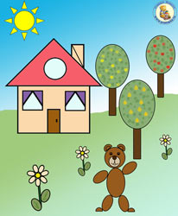 | - Найди фигуры, из которых составлен рисунок.  - Из каких фигур состоит солнышко? Домик? Дерево? Цветок? Мишка?  - Сколько деревьев? А цветочков? Чего больше? (поровну).  - Как сделать, чтобы цветочков стало больше, чем деревьев? Нарисуй цветочек.

Физминутка
Маленькие птички, птички-невелички,
по лесу летают, песни распевают (машем руками, как крылышками).
Буйный ветер налетел, (руки вверх, раскачиваемся из стороны в сторону), птичек унести хотел.
Птички спрятались в дупло (приседаем на корточки, закрываем голову руками)
Там не тронет их никто!

Пальчиковая гимнастика
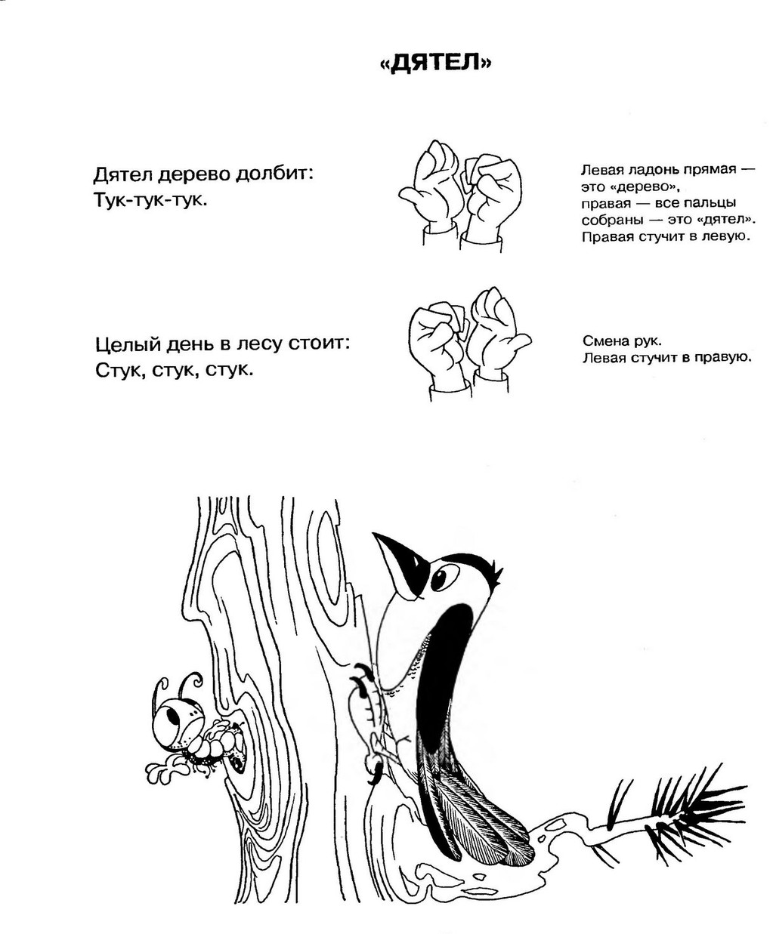

Задание. Выполните рисунок или сделайте аппликацию из геометрических фигур по своему замыслу.

